

Cyklistika
Jednosměrné komunikace s obousměrným provozem jízdních kol s nejvyšší dovolenou rychlostí 50 km/h
Zkušenosti čtyř francouzských městských aglomerací

Tento metodický text nemá žádné právní účinky.

Jedná se pouze o vodítko
k rozhodovacímu procesu, o podnět, jak lépe
zohlednit provoz cyklistů na pozemních komunikacích.
Ačkoli se jednosměrné komunikace s obousměrným provozem jízdních kol, tzv. cykloobousměrky, staly běžnou praxí v mnoha městech, potenciál tohoto uspořádání stále není v územním plánování naplno využíván. Cykloobousměrky jsou nejčastější na silnicích s nejvyšší dovolenou rychlostí 30 km/h nebo nižší, přitom je ale možné je jednoduše zřídit i na silnicích s vyšší dovolenou rychlostí.
Tento text popisuje fungování několika cykloobousměrek zřízených na komunikacích s nejvyšší dovolenou rychlostí 50 km/h, jejichž efektivnost dokazuje nízký počet nehod a reálné využívání cyklisty.

Nařízení ze dne 31. července 2008 (první nařízení
„zákona o silničním provozu“) stanovilo obecné používání této úpravy v tzv. zónách 30 a zónách setkávání (zones de rencontre), což se projevilo výrazným zvýšením celkové délky cykloobousměrek v těchto zónách.
Několik územněsprávních celků zároveň přistoupilo ke zřizování cykloobousměrek i v případě celé řady silnic s nejvyšší dovolenou rychlostí 50 km/h.
Často se jedná o důležitá silniční spojení, po nichž jezdí velký počet cyklistů. Zavedení cykloobousměrek významným způsobem zefektivnilo provoz na těchto silnicích.

Tento text popisuje příklady tohoto uspořádání v městských aglomeracích Grenoble, Bordeaux, Paříž a Lille.

Cykloobousměrky v číslech

 | 2007 | 2013
CA de la Rochelle | 3,0 | 67,0
CU de Strasbourg | 64,0 | 88,0
Grand Lyon | 10,0 | 35,0
Grand Nancy | 0,7 | 33,0
Grand Toulouse | - | 137,0
Grenoble Alpes Métropole | 7,0 | 55,0
Métropole Européenne de Lille | 16,0 | 134,0
Ville de Paris | 7,0 | 263,0
Ville de Bordeaux | 18,0 | 32,0
Ville de Perpignan | 0,8 | 47,0
Celkem | 126,5 | 891,0
Vývoj celkové délky cykloobousměrek (v km) v zónách se zklidněnou dopravou v 10 francouzských městských aglomeracích
Zdroj: Cerema – údaje poskytl klub měst a venkovských oblastí vhodných pro cyklisty

a
Text č. 34 – leden 2015
Rubrika | Zkušenosti a praxe
S
u
c
c
è
d
e
u
x
é
d
i
t
i
o
n
s
d
u

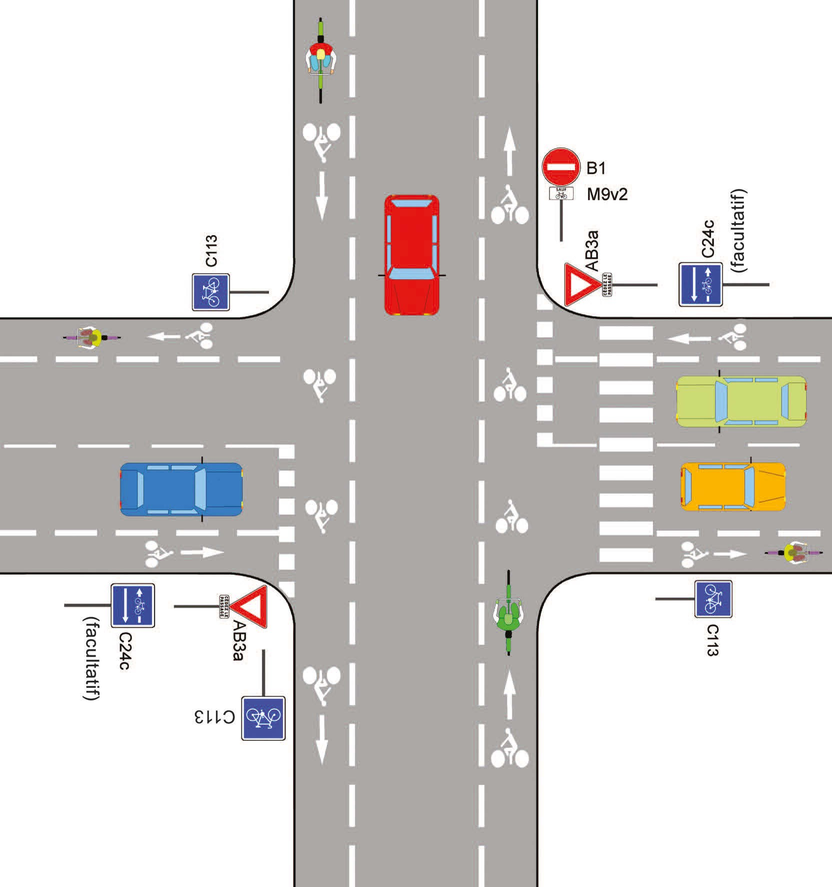

Doporučení při zavádění cykloobousměrek

na silnicích s nejvyšší dovolenou rychlostí 50 km/h

U většiny komunikací s nejvyšší dovolenou rychlostí 50 km/h znamená zřízení cykloobousměrky oddělení pruhů pro jednotlivé druhy dopravy v hlavním směru i ve směru vyhrazeném pro cyklisty.
Při zavádění nového způsobu použití silnice je třeba dbát na to, aby řidiči přijíždějící z komunikací, které danou silnici protínají, cykloobousměrku dobře viděli a věděli o ní. Značení nebo vytvoření ostrůvku na vjezdu a výjezdu může zlepšit provoz při zatáčení a zvýšit čitelnost.

Příklad značení cykloobousměrky
na pravoúhlé křižovatce dvou silnic s nejvyšší povolenou rychlostí 50 km/h

Další informace:
„Zavádění cykloobousměrek: metodická a příručka“ (La mise à double-sens cyclable, guide pratique et méthodologique), Certu, 2012

Grenoble

Ve městě Grenoble je přibližně šedesát kilometrů cykloobousměrek, z nichž 7 kilometrů vede po silnicích s nejvyšší povolenou rychlostí 50 km/h.
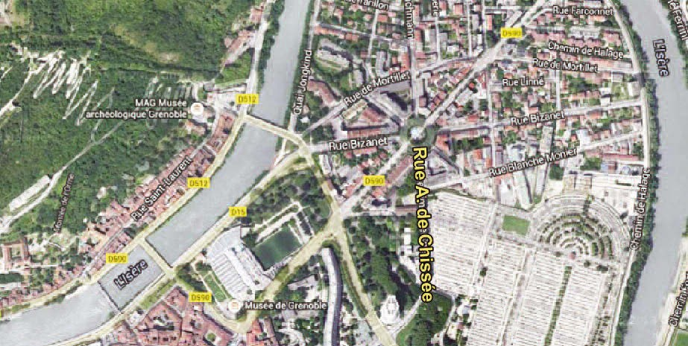
Rue Aimon de Chissé
Po stranách této 250metrové ulice se nachází městský hřbitov a základní škola (povolená rychlost omezená na 30 km/h).
Směr vyhrazený pro cyklisty je na vozovce vyznačený nepřerušovanou čárou a pravidelnými piktogramy jízdního kola. Část silnice slouží pro podélné parkování.

Příčný řez:
Zdroj: Géoportail

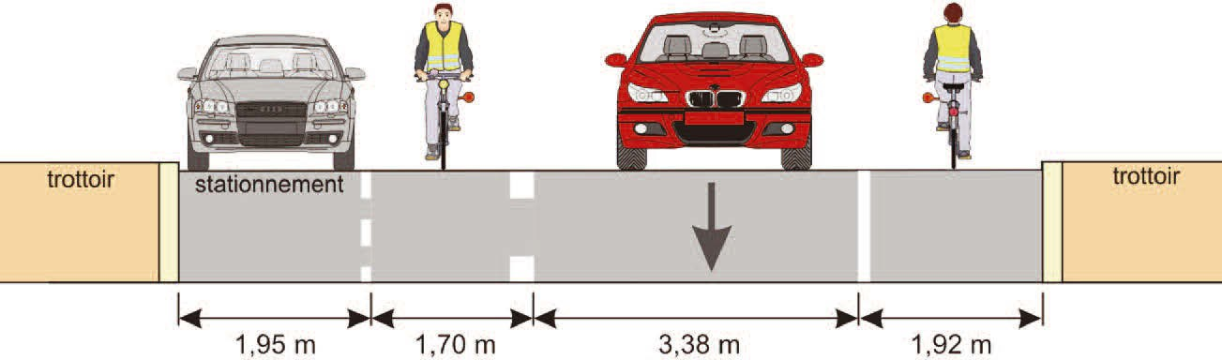
Zdroj:
Cerema / Direction territoriale Centre-Est

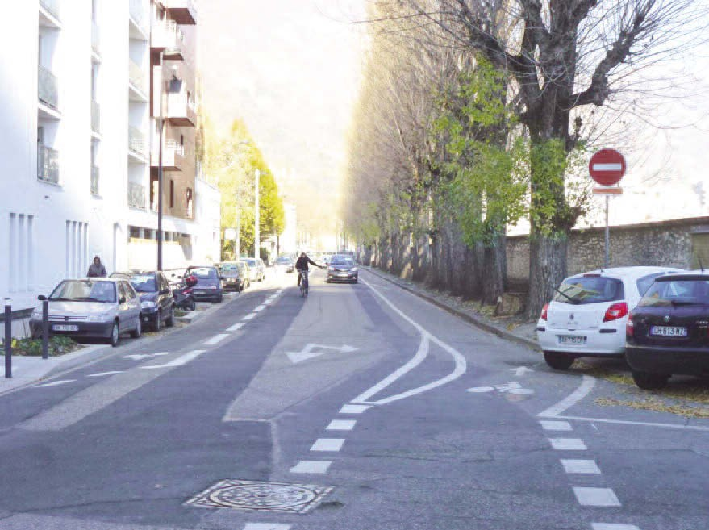
Vjezd do směru vyhrazeného pro cyklisty
Zdroj: Cerema / Direction territoriale Centre-Est
Zdroj: Cerema / Direction territoriale Centre-Est

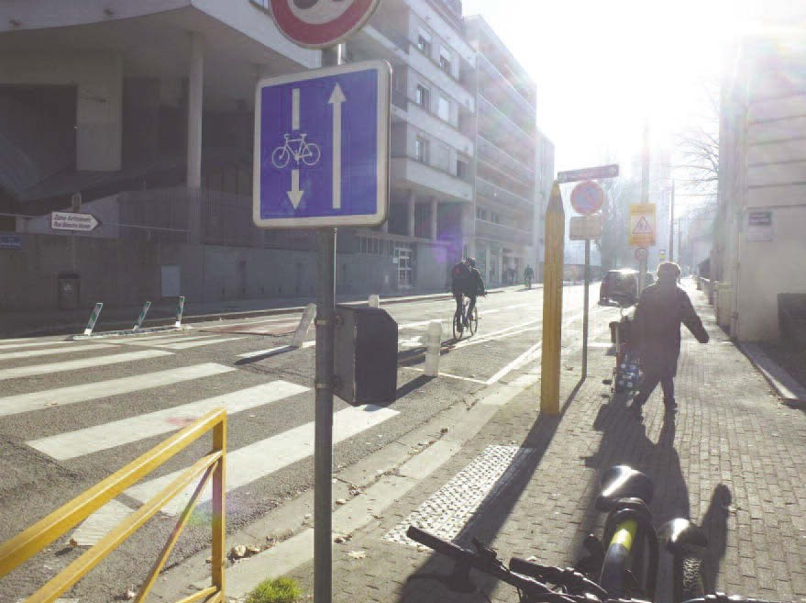
Vjezd do běžného směru jízdy v úseku před školou s rychlostí omezenou na 30 km/h (zpomalovací práh, za kterým je umístěn retardér ve tvaru lichoběžníku)
Výjezd ze směru vyhrazeného pro cyklisty

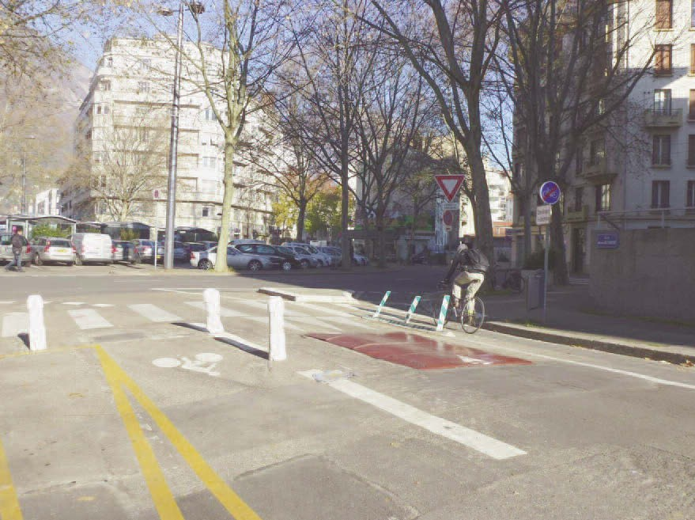
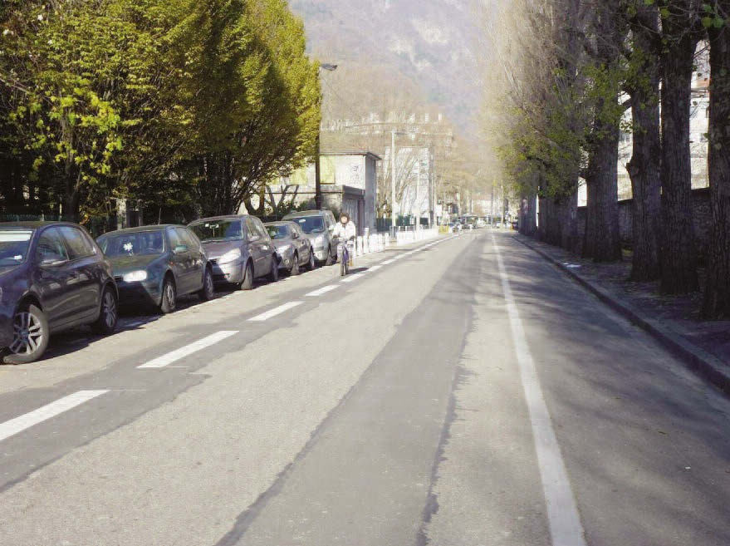
Běžný úsek silnice
Zdroj: Cerema / Direction territoriale Centre-Est
Zdroj: Cerema / Direction territoriale Centre-Est

Rue Pierre Sémard
Jižní část této silnice tvoří 270metrová jednosměrná komunikace pro motorová vozidla. Vede čtvrtí Europole, v níž se nachází nádraží, soudy, mezinárodní instituce apod.
Průměrný denní provoz se pohybuje okolo 7 000 automobilů/ den jedoucích průměrnou rychlostí asi 30 km/h.

Příčný řez:

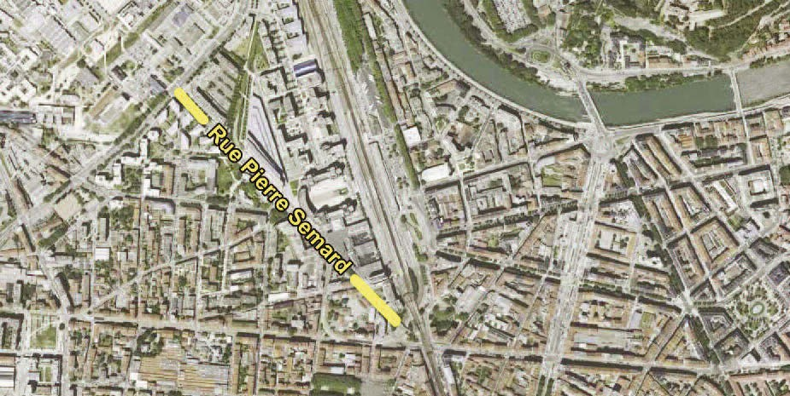
Zdroj: Géoportail

Příčný řež cykloobousměrky na této silnici má dvě různé podoby:
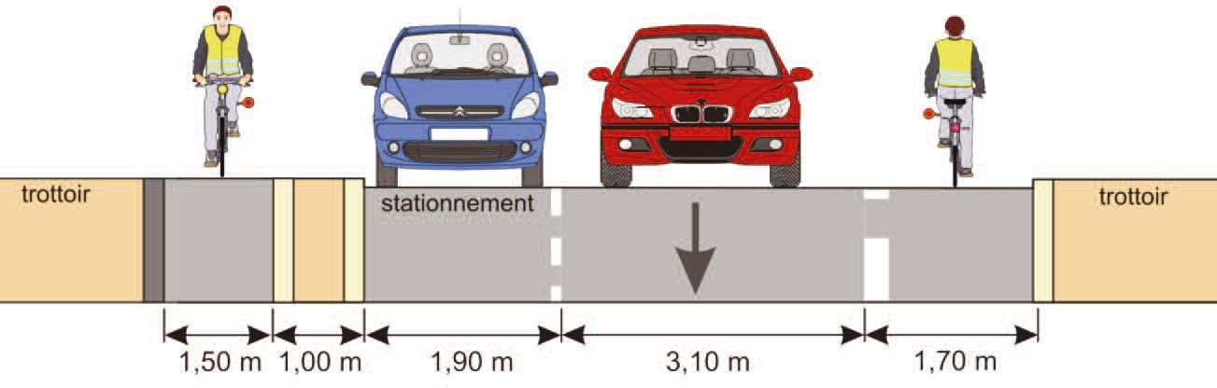
- Uspořádání č. 1: směr vyhrazený pro cyklisty vede po cyklopruhu odděleném od ostatních pruhů značením typu T3-5U.

Zdroj:
Cerema / Direction territoriale Centre-Est

- Uspořádání č. 2: směr vyhrazený pro cyklisty vede po stezce vedoucí mezi parkovacím pruhem a chodníkem.

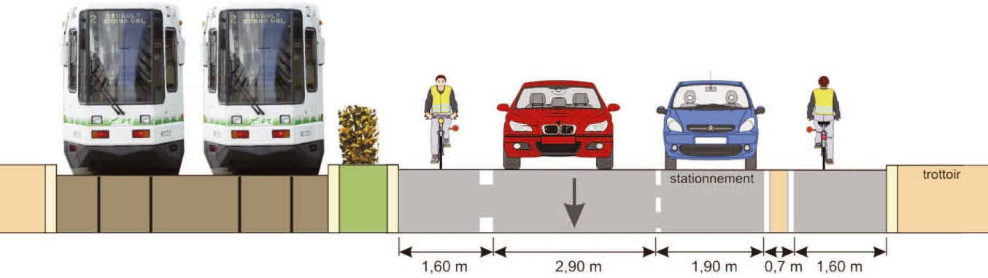
Zdroj: Cerema / Direction territoriale Centre-Est

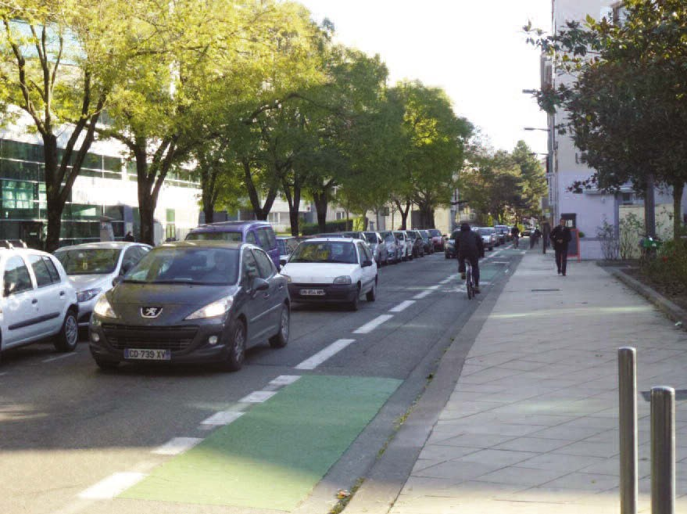
Uspořádání č. 1: Směr vyhrazený pro cyklisty ve formě pruhu
Zdroj: Cerema / Direction territoriale Centre-Est

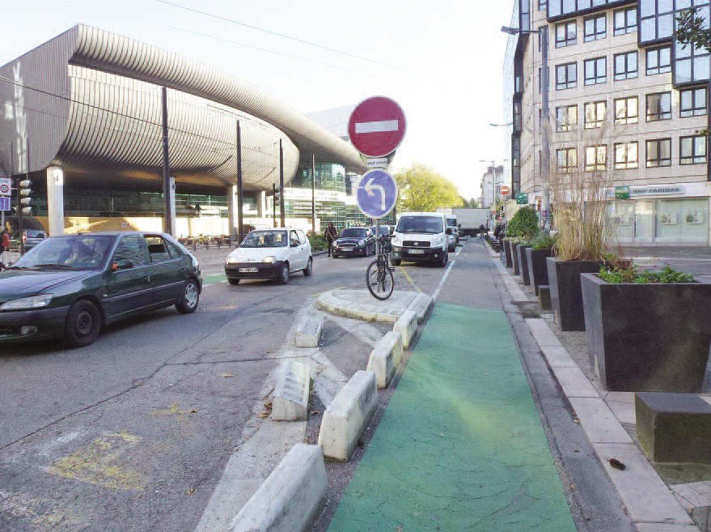
Uspořádání č. 2: Vjezd do cykloobousměrky vedoucí po stezce mezi parkovacím pruhem a chodníkem
Zdroj: Cerema / Direction territoriale Centre-Est

Bordeaux

Ve městě Bordeaux se nachází 42 kilometrů silnic s cykloobousměrkami.

Avenue Charles-de-Gaulle
Ulicí Avenue Charles-de-Gaulle vede výpadová silnice, která spojuje centrum města a městský okruh. Po tomto důležitém silničním spojení s nejvyšší povolenou rychlostí 50 km/h, které je v době dopravní špičky velmi vytížené, vede cykloobousměrka o délce 224 metrů. Na jižní straně tohoto úseku se nachází obytné domy a na severní straně park Parc bordelais.

Příčný řez:

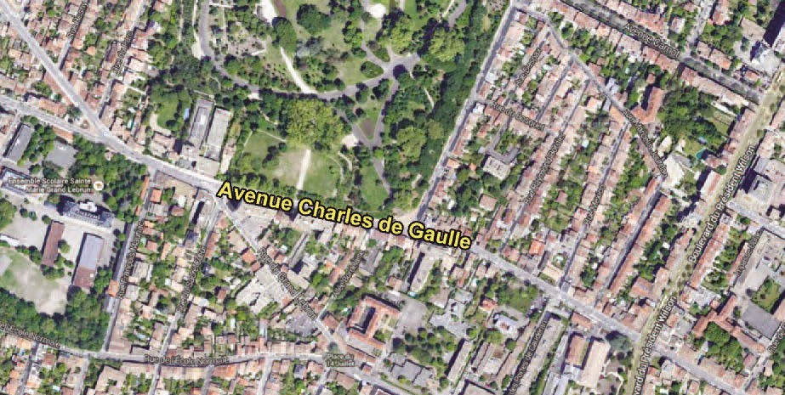
Zdroj: Géoportail

Směr vyhrazený pro cyklisty vede po cyklopruhu umístěném mezi pruhem pro běžný směr jízdy a parkovacím pruhem.

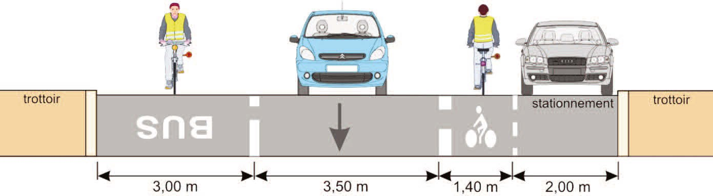
Zdroj:
Cerema / Direction territoriale Centre-Est

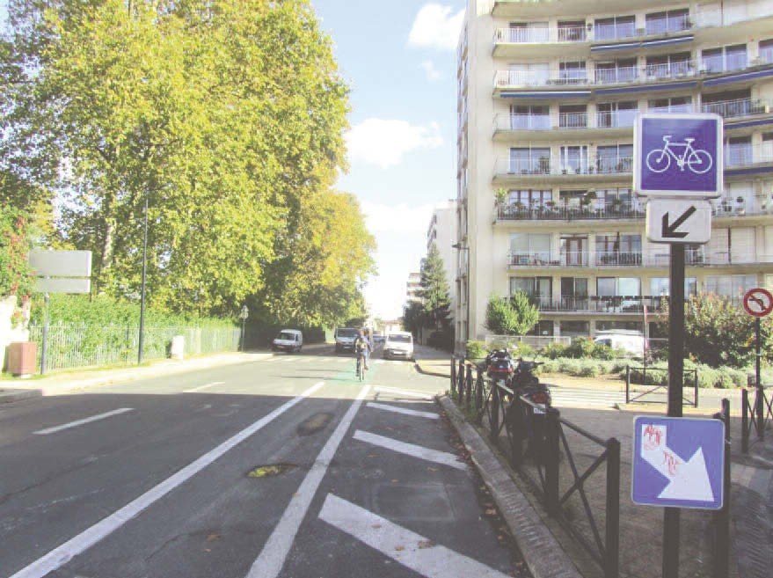
Vjezd do cykloobousměrky s předností cyklistů na křižovatce
Zdroj: Cerema / Direction territoriale Sud-Ouest
Zdroj: Cerema / Direction territoriale Sud-Ouest

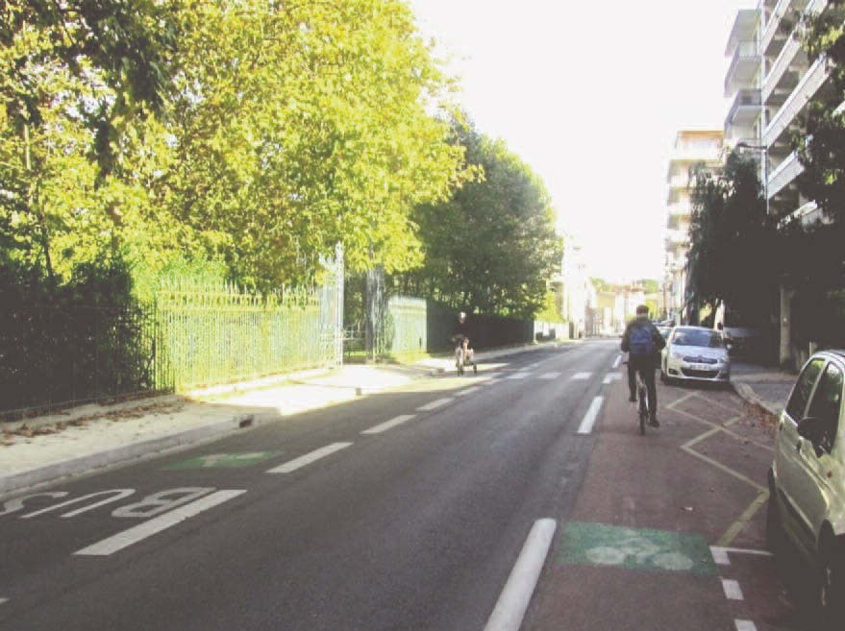
Barevný povrch odlišující směr vyhrazený pro cyklisty a parkovací místa

Výjezd ze směru vyhrazeného pro cyklisty s ohraničeným ostrůvkem

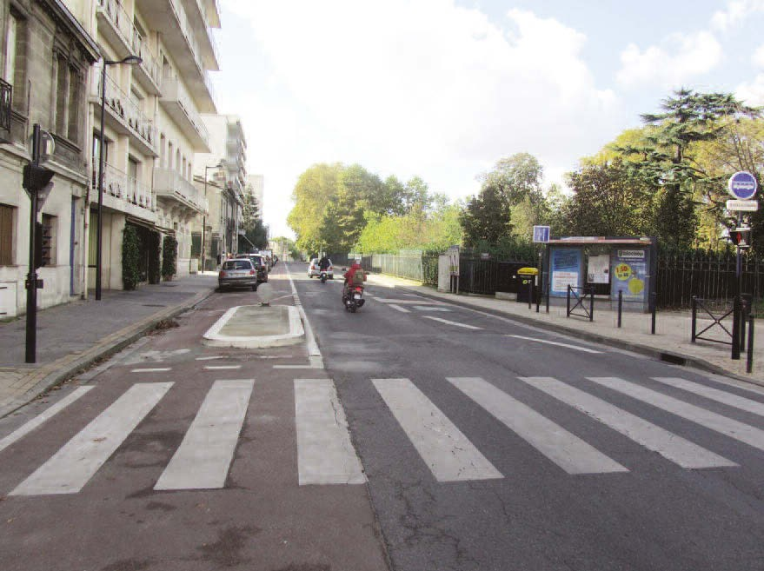
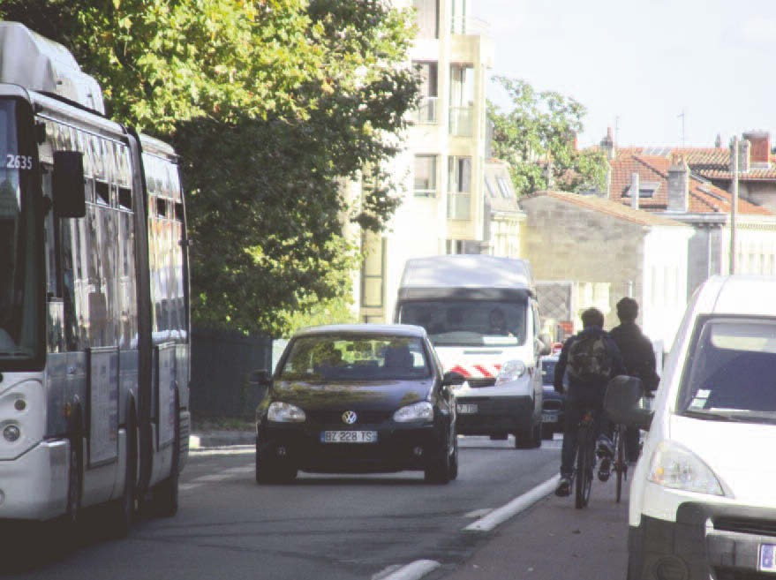
Provoz na silnici v době dopravní špičky
Zdroj: Cerema / Direction territoriale Sud-Ouest
Zdroj: Cerema / Direction territoriale Sud-Ouest

Město Paříž

Ve městě Paříž (Ville de Paris) se nachází 263 kilometrů silnic s cykloobousměrkami, které představují téměř čtvrtinu celkové délky všech cykloobousměrek ve francouzských městech⁽¹⁾.

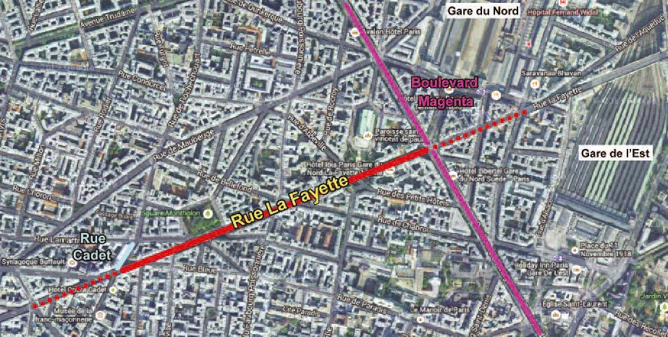
Rue La Fayette
Dotčený přibližně 800metrový úsek ulice Rue La Fayette vede od křižovatky s ulicí Rue Cadet ke křižovatce s bulvárem Boulevard Magenta.

Příčný řez:

Zdroj: Géoportail

Směr vyhrazený pro cyklisty vede po jednosměrné cyklostezce o šířce 1,90 metrů postavený v poloviční výšce chodníku.
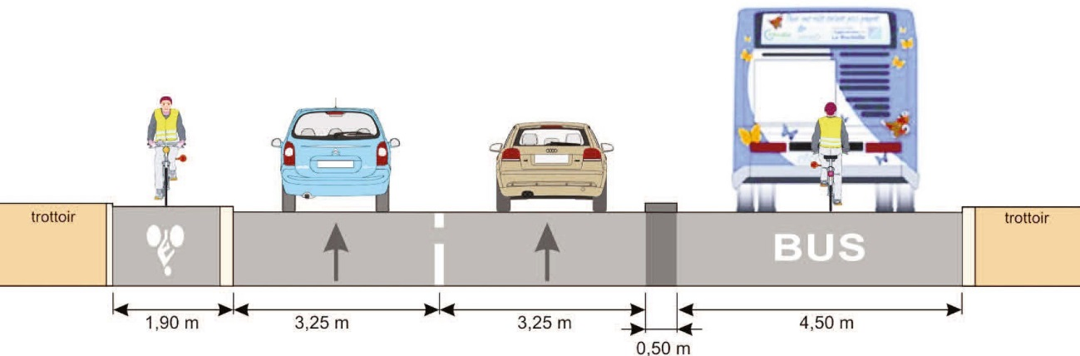
Zdroj:
Cerema / Direction
territoriale Centre-Est

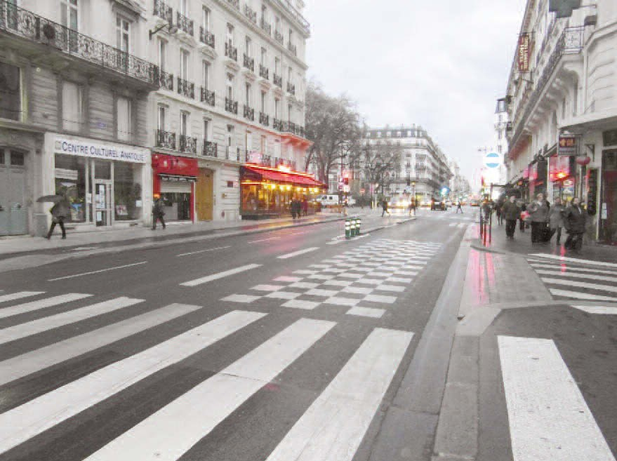
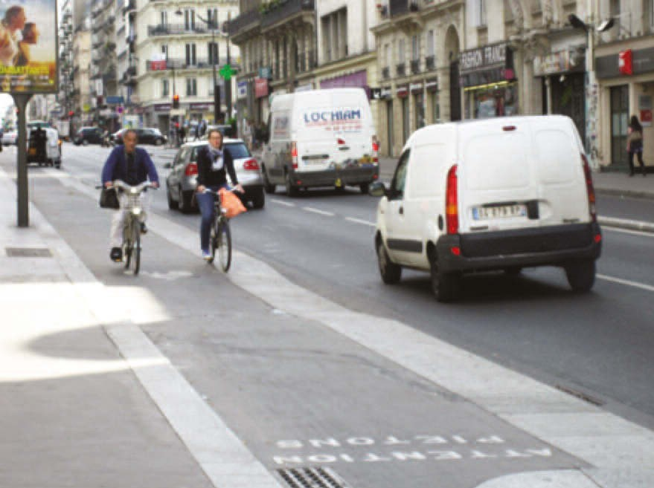
Běžný směr jízdy: jízdní pruh pro autobusy, po kterém mohou jezdit i cyklisté Směr vyhrazený pro cyklisty: cyklostezka
Zdroj: Cerema / Direction territoriale Île-de-France
Zdroj: Cerema / Direction territoriale Île-de-France

- Zdroj: Klub měst a venkovských oblastí vhodných pro cyklisty.

Evropská metropole Lille

Délka cykloobousměrek na území evropské metropole Lille (Métropole Européenne de Lille) je 145 km, z nichž 24 km vede po silnicích s nejvyšší dovolenou rychlostí 50 km/h⁽²⁾.

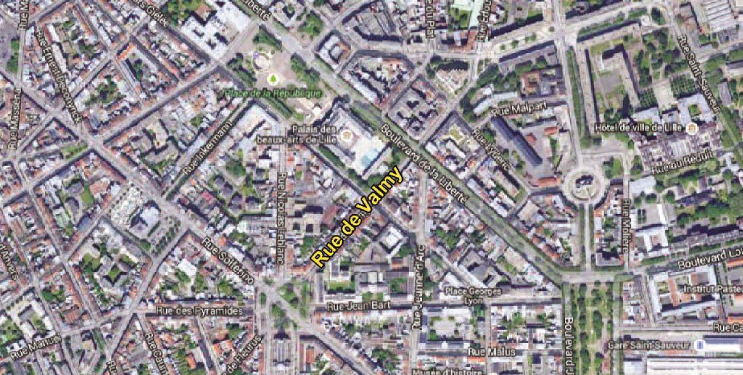
Lille - Rue de Valmy
Délka této cykloobousměrky je 400 m, přičemž průměrný denní provoz dosahuje okolo 7 000 automobilů/ den a rychlost V85⁽³⁾ se pohybuje v rozmezí od 38 km/h do 44 km/h v závislosti na daném úseku.

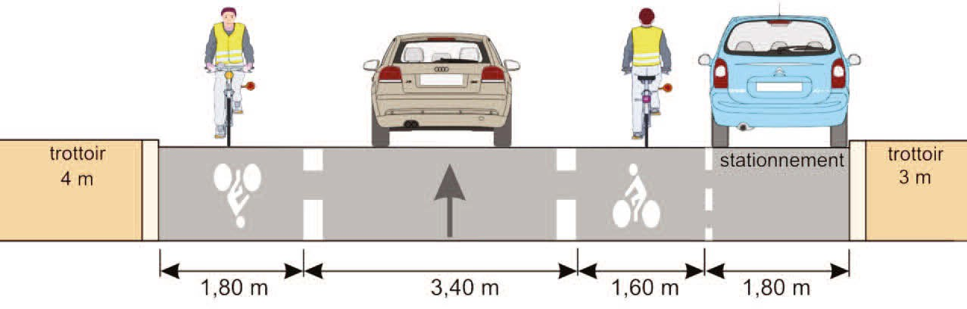
Příčný řez:

Zdroj: Géoportail

Zdroj:
Cerema / Direction territoriale Centre-Est

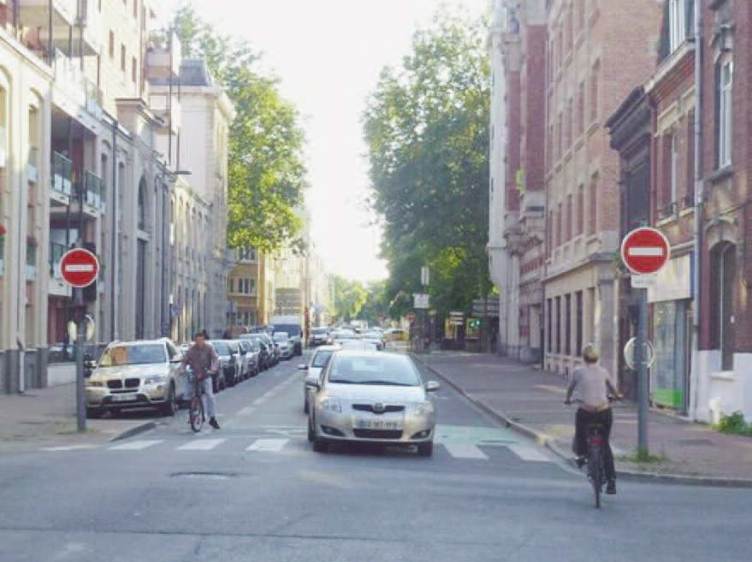
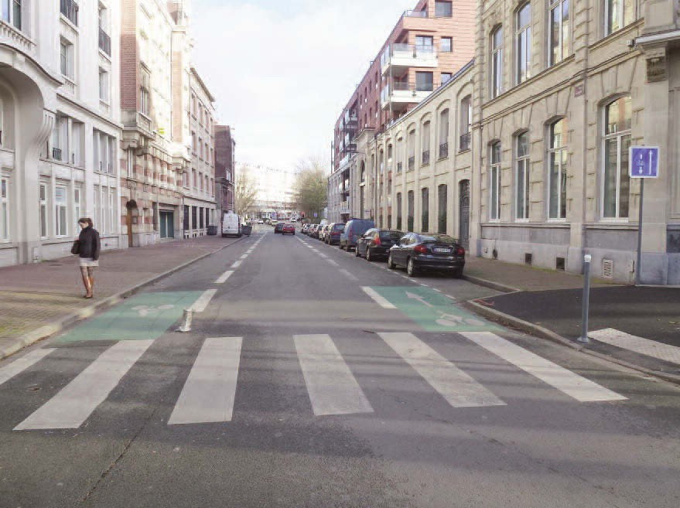
Vjezd do směru vyhrazeného pro cyklisty Výjezd ze směru vyhrazeného pro cyklisty
Zdroj: Cerema / Direction territoriale Nord-Picardie
Zdroj: Cerema / Direction territoriale Nord-Picardie

Závěrečné hodnocení

Od zavedení cykloobousměrek na těchto silnicích s nejvyšší povolenou rychlostí 50 km/h nebyla hlášena žádná vážná nehoda, v níž by figuroval cyklista jedoucí ve směru vyhrazeném pro cyklisty, a to i přes mnohdy hustý provoz motorových vozidel, která často jezdí rychlostí až 50 km/h.
Opatření je všeobecně přijímáno uživateli i místními obyvateli a cyklisté vítají zjednodušení přemisťovaní v daných oblastech.

- Zdroj: Métropole Européenne de Lille.
- Rychlost V85 vyjadřuje rychlost, kterou nepřekračuje 85 % řidičů.

Nákresy a grafika
Antoine Jardot DADT - VIA
Cerema Direction territoriale Normandie Centre
+33 (0)2 35 68 89 33

Realizace grafických znázornění
Frédéric Micoud
Cerema Direction territoriale
Centre-Est
+33 (0)4 74 27 51 25

Rubrika Zkušenosti a praxe
ISSN: v procesu
2015 / 01

Bibliografie
- Recueil de fiches vélos, Aménagements, Certu, 2014
- Recueil de fiches vélos, Mobilité, Certu, 2014
- Guide « la mise à double sens cyclable », Certu, 2012
- Recommandations pour les aménagements cyclables, Certu, 2008
- Recommandations pour les itinéraires cyclables, Certu, 2005

Děkujeme těmto osobám za přečtení publikace: Cédric Ansart, Stéphanie Bauregard, Gilles Blanchard, Danièle Cassagne, Jérôme Cassagnes, Benoit Gourgand, Benoit Hiron, Julien Lecointre, Daniel Lemoine, Marine Lericolais, Martine Meunier-Chabert, François Tortel (CEREMA), Michel Berthoumieu (Communauté urbaine de Bordeaux), Lionel Faure (Grenoble Alpes Métropole), Marc Courbot (Communauté urbaine de Lille) Geneviève Laferrère (FUB), Kiki Lambert (MDB) a Pierre Toulouse (CIDUV).
Autoři Thomas Jouannot, Bertrand Deboudt, Bernard Lacroux, Adrien Philipon a Françoise Teissier
Cerema
Kontaktní osoby Thomas Jouannot - Cerema - Odborné oddělení pro venkovské oblasti a města (Direction technique Territoires et ville) - VOI/SUD
Tel.: +33 (0)4 72 74 58 69 - thomas.jouannot@cerema.fr
Sekretariát - Cerema - Odborné oddělení pro venkovské oblasti a města - VOI
Tel.: +33 (0)4 72 74 59 61 - voi.DtecTV@cerema.fr
Korespondenti pro cyklistiku v regionálních odděleních organizace Cerema:
- Tortel (departement Est), J. Cassagnes (d. Méditerranée), B. Deboudt (d. Nord-Picardie), J. Lecointre (d. Normandie-Centre), Aboucaya (d. Ouest), J. Peigné (d. Sud-Ouest), A. Philipon (d. Île-de-France).

Seriál „Cyklistika“ vytvořily pracovní skupiny pod vedením odborného oddělením pro venkovské oblasti a města za výhradním účelem popsat získané zkušenosti.
Tento dokument žádným způsobem nezavazuje vedení organizace ani redaktory.
Tyto texty jsou k dispozici na internetovém obchodu odborného oddělení pro venkovské oblasti a města (Direction technique Territoires et ville):
www.certu-catalogue.fr.

© 2015 – Cerema
Šíření tohoto dokumentu či jeho částí podléhá předchozímu souhlasu
organizace Cerema.
Znalost a prevence rizik - Rozvoj infrastruktury - Energetika a klima - Péče o historickou infrastrukturu - Zdravotní dopady - Mobilita a doprava - Udržitelnost venkova a přírodní zdroje - Města a udržitelné budovy
Rubrika „Zkušenosti a praxe“ organizace Cerema
V této rubrice jsou popisovány ukázky řešení zaváděných v různých oblastech. Pro tento účel jsou vybírány příklady z praxe, které jsou považovány za zajímavé, nebo výsledky inovativních – úspěšných i neúspěšných – postupů, aby z příslušných informací mohli čerpat odborníci v daných oborech. Dokumenty zveřejňované v této rubrice jsou ze své podstaty syntézy ilustrované případovými studiemi.

Odborné centrum pro studium rizik, životního prostředí, mobility a územního plánování - www.cerema.fr
Direction technique Territoires et ville - 2, rue Antoine Charial - CS 33927 - 69426 LYON cedex 03 - Tel.: +33 (0)4 72 74 58 00
Sídlo: Cité des mobilités – 25 avenue François Mitterrand - CS 92803 - 69674 BRON Cedex - Tel. +33 (0)4 72 14 30 30

